Projeto Parte 1linha curta

Nuno Gonçalves

Nº (mecanográfico): 201402720. 3º ano da Licenciatura em Ciências de Computadores. Turma:PL5. E-mail: [nunoaraujo1996@gmail.com](mailto:nunoaraujo1996@gmail.com) ou [up201402720@up.pt](mailto:up201402720@up.pt)

28 de Novembro de 2021

# Requisitos considerados para a BD

O universo considerado no projeto será uma “Empresa”. Para este universo considerei as seguintes entidades: Clientes, Obras, Ferramentas, Colaboradores e Áreas.

| **Entidades** | **Atributos** |
| --- | --- |
| Clientes | Id_Cliente; Empresa/particular; Nome; NIF; Telemóvel (particular e da empresa); E-mail; Pagamentos efetuados |
| Obras | Id_Obra; Nome do Cliente; Área; Serviço; Data de início; Data de fim; Duração; Preço; Colaboradores Alocados. |
| Ferramentas | Nome; Preço; Área; Serviço; Colaboradores |
| Colaboradores | Id_Colaborador; Nome; Cargo; Telemóvel; NIF; Salário; Área |
| Áreas | Nome; Colaborador; Serviço; Valor base |

***Tabela 1*** - Entidades do universo e os seus respectivos atributos.

Assim, as entidades-tipo são:

* CLIENTES (Id_Cliente; {NumTelm}; E-mail?; Nome; Empresa/particular?; Pagamentos efetuados).
* OBRAS (Id_Obras; Área; Serviço; DataInicio; DataFim; [Duração]; NomeCliente; Preço; Colaboradores alocados)
* FERRAMENTAS (Nome; Preço; Área; Serviço?, Colaboradores)
* COLABORADORES (Id_Colaborador; Nome; Cargo; [Telemóvel]; NIF; Salário(Bruto, Prêmios); Área
* ÁREA ( Nome, Colaborador; Serviço; Valor base?)

# 

# Diagrama ER

Tendo em conta o universo em questão e respectivas entidades-tipo e, com o intuito de formar um diagrama ER, considerei os seguintes relacionamentos como os relevantes para a criação do mesmo::

PERTENCE (Colaborador; Área)

TRABALHA (Colaborador, Obra)

SUPERVISIONA (Colaborador; Obra)

UTILIZADA (Ferramenta, Serviço)

UTILIZA (Colaborador, Ferramenta)

PEDE (Obra, Cliente)

PRESTADO (Serviço, Obra)

PERTENCE (Serviço, Área)

***Tabela 1*** - Cardinalidade e participação correspondente a cada um dos relacionamentos do universo considerado.

| **Relacionamento** | **Cardinalidade** | **Participação** |
| --- | --- | --- |
| PERTENCE (Colaborador; Área) | N : 1 | Total <> Total |
| TRABALHA (Colaborador, Obra) | N : 1 | Parcial <> Total (Horas) |
| SUPERVISIONA (Colaborador; Obra) | 1 : 1 | Parcial <> Total |
| UTILIZADA (Ferramenta, Serviço) | M : N | Total <> Parcial |
| UTILIZA (Colaborador, Ferramenta) | M : N | Parcial <> Total |
| PEDE (Obra, Cliente) | 1 : 1 | Total <> Total |
| PRESTADO (Serviço, Obra) | N : 1 | Parcial <> Total |
| PERTENCE (Serviço, Área) | N : 1 | Total <> Total |

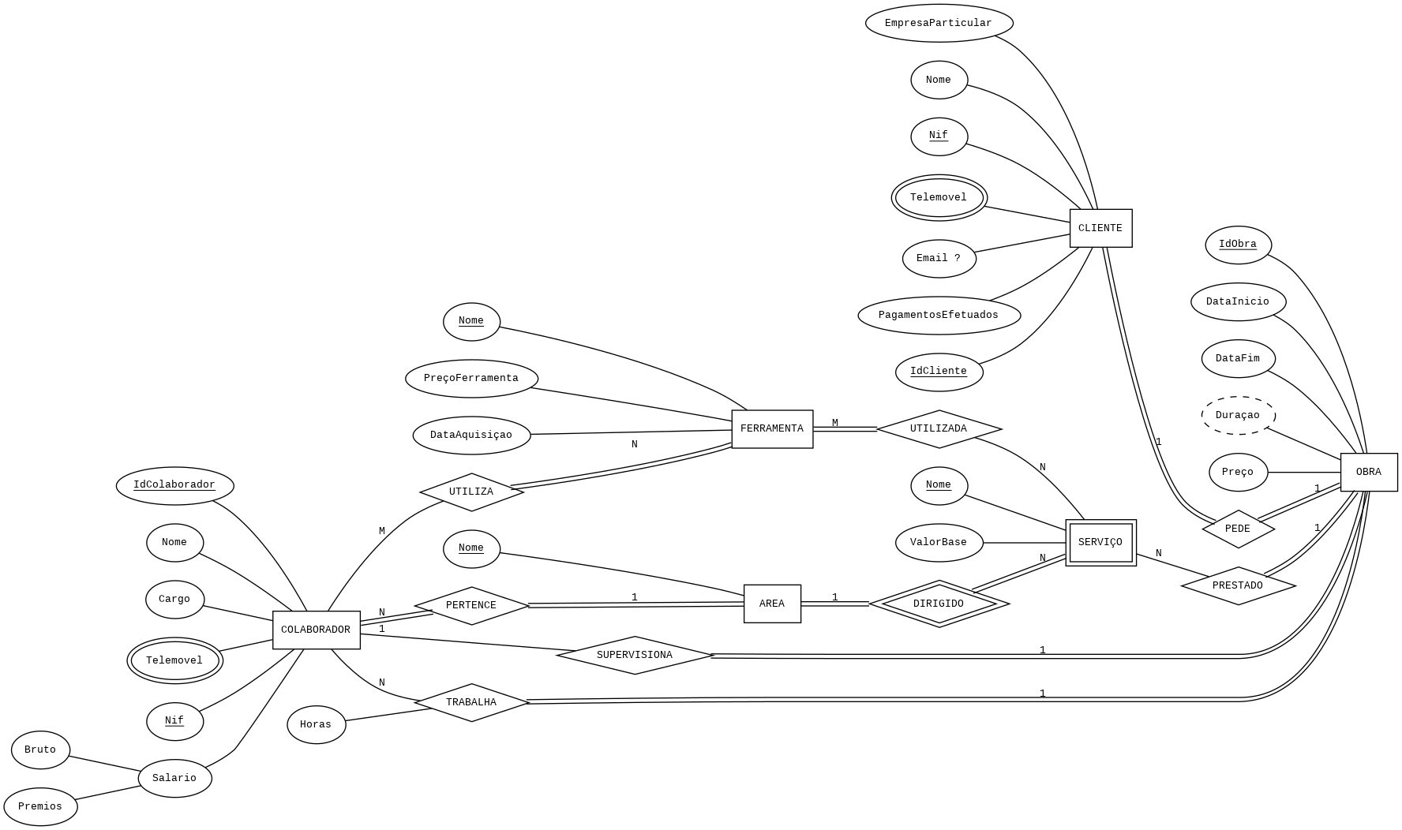

***Figura 1* - Diagrama ER** no formato de texto do **dbdia**

# Diagrama Relacional

Outra parte essencial do projeto é a conversão de um modelo ER num diagrama relacional. Assim, traduz-se os relacionamentos anteriores (apresentados no Modelo ER de forma textual) em tabelas (que irão representar, cada uma, as entidades-tipo e os seus respectivos atributos). De notar que o nome das tabelas corresponde ao nome de cada um dos atributos-chave respetivo e a relacionamentos que não foram transcritos como atributos das tabelas de atributo-chave.

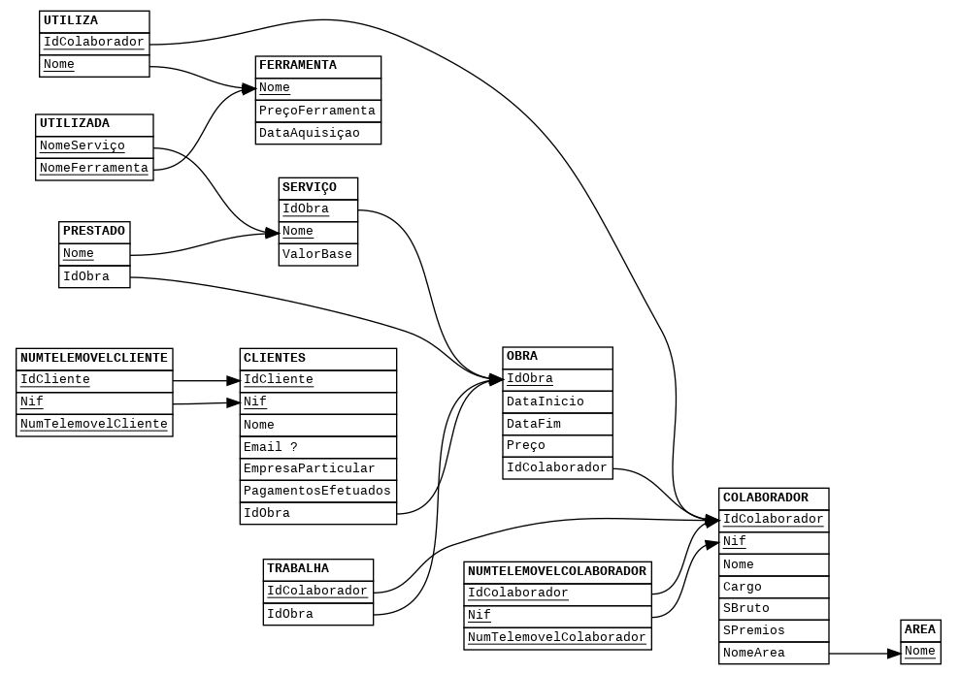

***Figura 2 -*** **Diagrama relacional** no formato de texto do **dbdia**.

# Ficheiro SQL

De forma a exercitar os aspectos do universo, foram inseridas uma média de 20 entradas por tabela.

Tabela CLIENTE

20 entradas

Tabela OBRA

10 entradas

Tabela COLABORADOR

15 entradas

Tabela AREA

13 entradas

Tabela ferramentas

31 entradas

# 